(ร่าง)
คู่มือการจัดทำรายงานผลการดำเนินงาน
โครงการบริการวิชาการ

ฉบับปรับปรุง ปีงบประมาณ 2559

งานพัฒนาทรัพยากรมนุษย์
สถาบันวิจัยและพัฒนาชายแดนภาคใต้

รูปแบบการจัดทำรายงานผลการดำเนินงานโครงการบริการวิชาการ

การจัดทำรายงานผลการดำเนินงานโครงการบริการวิชาการ ให้จัดทำเมื่อโครงการดำเนินการเสร็จสิ้นแล้ว โดยต้องส่งภายในวันที่กำหนดตามแผนการดำเนินงานของปีงบประมาณที่ได้รับการจัดสรรเท่านั้น มีรายละเอียด ดังนี้
การตั้งค่าหน้ากระดาษ
กำหนดตั้งค่าหน้ากระดาษตลอดทั้งเอกสาร คือ
- ระยะขอบบน 1.5 นิ้ว
- ระยะขอบล่าง 1 นิ้ว
- ระยะขอบซ้าย 1.5 นิ้ว
- ระยะขอบขวา 1 นิ้ว

การจัดทำเนื้อหา
- แบบอักษรและการกำหนดหัวข้อ
ให้พิมพ์ด้วยเครื่องคอมพิวเตอร์ โดยใช้แบบอักษร TH SarabunPSK โดยกำหนดขนาด ดังนี้
- ชื่อบทและหัวข้อสำคัญ ได้แก่ บทสรุปผู้บริหาร คำนำ สารบัญ บรรณานุกรม ภาคผนวก บทที่ ชื่อบท และคณะผู้จัดทำ ให้ใช้ขนาด 20 ตัวพิมพ์หนา
- หัวข้อหลัก ให้ใช้ตัวพิมพ์หนา ขนาด 18
- หัวข้อรอง ให้ใช้ตัวพิมพ์หนา ขนาด 16
- เนื้อหา ให้ใช้ตัวพิมพ์ปกติ ขนาด 16
- ตัวเลข ให้ใช้ตัวเลขอารบิกตลอดทั้งเล่ม
- การกำหนดหัวข้อหลัก หัวข้อรอง หัวข้อย่อย ลำดับเลขของหัวข้อ การย่อหน้า ต้องเป็นรูปแบบมาตรฐานเดียวกันตลอดทั้งเล่ม
- ระยะบรรทัด ควรใช้ระยะบรรทัดปกติ (1 เท่า)
ทั้งนี้ ในการจัดทำรายงานผลการดำเนินงาน มีการแบ่งขอบเขตเนื้อหา 3 ส่วน ดังนี้
1. ส่วนนำ
1.1 ปกนอก ใช้อักษร TH SarabunPSK กำหนดขนาด ดังนี้
- ตราสัญลักษณ์มหาวิทยาลัยราชภัฏยะลา มีความสูง 1.5นิ้ว ความกว้าง 1.2 นิ้ว

ตัวอย่าง

สูง 1.5 นิ้ว (ประมาณ 3.8 เซนติเมตร)

กว้าง 1.2 นิ้ว
(ประมาณ 3 เซนติเมตร)
- รายงาน ให้ระบุว่า “รายงานผลการดำเนินงานโครงการบริการวิชาการ” พิมพ์ด้วยตัวอักษรหนา ขนาด 26
- ปีงบประมาณ ให้ระบุว่า “ปีงบประมาณ พ.ศ. 25XX” โดยให้ระบุเป็นปีงบประมาณที่ได้รับการจัดสรร พิมพ์ด้วยตัวอักษรหนา ขนาด 26
- ชื่อโครงการ ให้ระบุชื่อโครงการที่ได้ดำเนินการ พิมพ์ด้วยตัวอักษรหนา ขนาด 24
- ระยะเวลาที่ดำเนินการ ให้ระบุวันเดือนปีที่ดำเนินโครงการ พิมพ์ด้วยตัวอักษรหนา ขนาด 22
- สถานที่ดำเนินการ ให้ระบุสถานที่ที่ดำเนินโครงการ โดยใช้คำว่า ณ ตามด้วยสถานที่ พิมพ์ด้วยตัวอักษรหนา ขนาด 22
- ผู้รับผิดชอบโครงการ พิมพ์ด้วยตัวอักษรหนา ขนาด 22 โดยพิจารณา ดังนี้
1) กรณีที่ผู้รับผิดชอบโครงการมี 1-5 คนให้ระบุชื่อและผู้รับผิดชอบโครงการทั้งหมด
2) กรณีผู้รับผิดชอบโครงการมีมากกว่า 5 คน ให้ระบุผู้รับผิดชอบหลักหรือหัวหน้าโครงการ ตามด้วยคำว่า และคณะ
- หน่วยงานที่รับผิดชอบโครงการ ให้ระบุหน่วยงานในระดับคณะหรือเทียบเท่า ใช้ ขนาด 24 ตัวพิมพ์หนา
- ชื่อมหาวิทยาลัย ให้ระบุ “มหาวิทยาลัยราชภัฏยะลา” พิมพ์ด้วยตัวอักษรหนา ขนาด 24
หมายเหตุ :
- สีปก กำหนดให้แต่ละหน่วยงานจัดทำหน้าปกรายงานตามสี ดังนี้
- คณะครุศาสตร์ สีฟ้า
- คณะมนุษยศาสตร์และสังคมศาสตร์ สีส้ม
- คณะวิทยาศาสตร์เทคโนโลยีและการเกษตร สีเหลือง
- คณะวิทยาการจัดการ สีม่วง
- สถาบันวิจัยและพัฒนาชายแดนภาคใต้ สีเขียว
- สำนักวิทยบริการและเทคโนโลยีสารสนเทศ สีขาว
- สำนักงานอธิการบดี สีชมพู
กรณีที่ผู้รับผิดชอบมี 1 - 5 คน
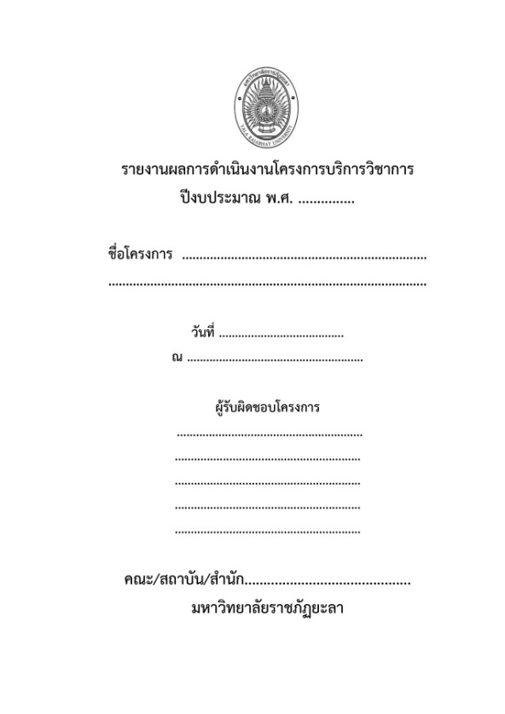
รูปแบบปกนอก
ตราสัญลักษณ์ สูง 1.5นิ้ว กว้าง 1.2 นิ้ว
พิมพ์ด้วยตัวอักษรหนา ขนาด 26

พิมพ์ด้วยตัวอักษรหนา ขนาด 24

พิมพ์ด้วยตัวอักษรหนา ขนาด 22
(ระบุชื่อและผู้รับผิดชอบโครงการทั้งหมด)

พิมพ์ด้วยตัวอักษรหนา ขนาด 24

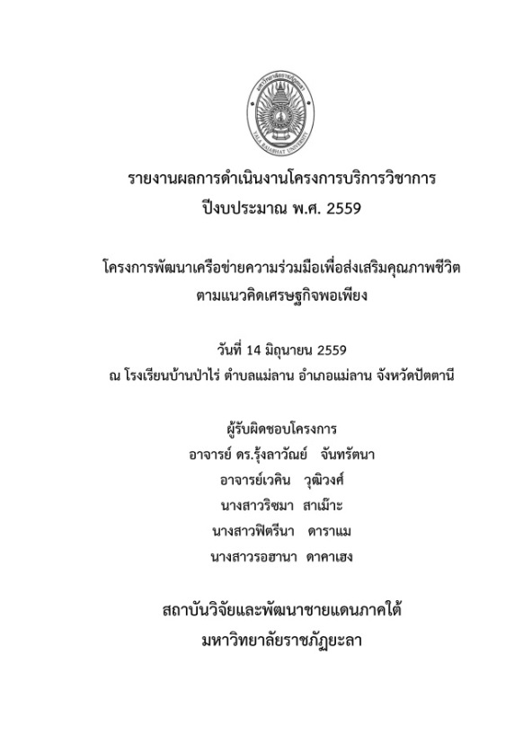
ตัวอย่างหน้าปกรายงาน

กรณีที่ผู้รับผิดชอบมีมากกว่า 5 คน

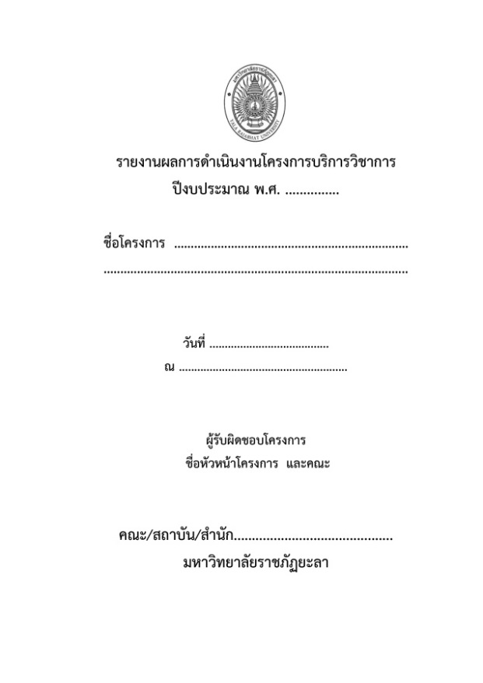
รูปแบบปกนอก
ตราสัญลักษณ์ สูง 1.5นิ้ว กว้าง 1.2 นิ้ว

พิมพ์ด้วยตัวอักษรหนา ขนาด 26

พิมพ์ด้วยตัวอักษรหนา ขนาด 24

พิมพ์ด้วยตัวอักษรหนา ขนาด 22
(ระบุผู้รับผิดชอบหลักหรือหัวหน้าโครงการ
ตามด้วยคำว่า และคณะ)

ตัวอักษรขนาด 24 ตัวพิมพ์หนา

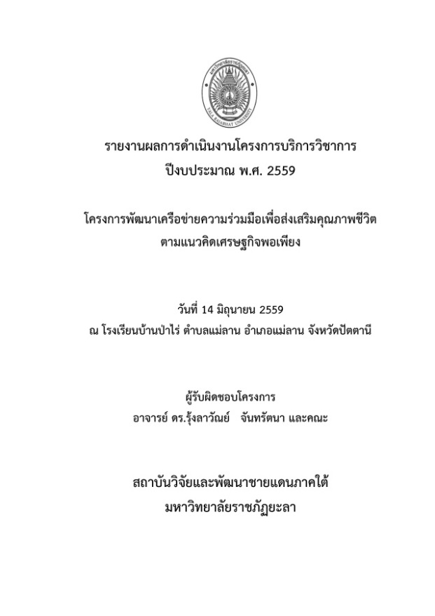
ตัวอย่างหน้าปกรายงาน

- สันปกรายงาน
ในกรณีที่สันปกมีความหนาตั้งแต่ 1.5 เซนติเมตรขึ้นไป ให้พิมพ์ที่สันปกด้วย โดยให้ใช้ตัวอักษรหนา ขนาด 14 ประกอบด้วย ชื่อ-นามสกุลผู้รับผิดชอบโครงการ (กรณีมีผู้รับผิดชอบโครงการมากกว่า 1 คน ให้ใส่ชื่อหัวหน้าโครงการ ตามด้วยคำว่า และคณะ เช่น เวคิน วุฒิวงศ์ และคณะ) ชื่อโครงการ และปีงบประมาณ
กรณีผู้รับผิดชอบ 1 คน
ชื่อผู้รับผิดชอบ ชื่อโครงการ ปีงบประมาณ
ตัวอย่าง
เวคิน วุฒิวงศ์ โครงการการพัฒนาเครือข่ายความร่วมมือ 2559

กรณีผู้รับผิดชอบมากกว่า 1 คน
ชื่อหัวหน้าโครงการ และคณะ ชื่อโครงการ ปีงบประมาณ
ตัวอย่าง
เวคิน วุฒิวงศ์ และคณะ โครงการการพัฒนาเครือข่ายความร่วมมือ 2559

1.2 ปกใน ใช้อักษร TH SarabunPSK กำหนดขนาด ดังนี้
- ชื่อโครงการ ให้ระบุว่า “รายงานผลการดำเนินงานโครงการบริการวิชาการ” พิมพ์ด้วยตัวอักษรปกติ ขนาด 18
- ปีงบประมาณ ให้ระบุว่า “ปีงบประมาณ พ.ศ. 25XX” โดยให้ระบุเป็นปีงบประมาณที่ได้รับการจัดสรร พิมพ์ด้วยตัวอักษรปกติ ขนาด 18
- ชื่อโครงการ ให้ระบุชื่อโครงการที่ได้ดำเนินการ พิมพ์ด้วยตัวอักษรปกติ ขนาด 18
- ระยะเวลาที่ดำเนินการ ให้ระบุวันเดือนปีที่ดำเนินโครงการ พิมพ์ด้วยตัวอักษรปกติ ขนาด 18
- สถานที่ดำเนินการ ให้ระบุสถานที่ที่ดำเนินโครงการ โดยใช้คำว่า ณ ตามด้วยสถานที่ พิมพ์ด้วยตัวอักษรปกติ ขนาด 18
- การลงนาม ให้มีการลงนาม 3 ลำดับ ดังนี้ 1) ผู้รับผิดชอบโครงการ 2) ผู้ตรวจสอบระดับหน่วยงาน ได้แก่ คณบดี/ผู้อำนวยการสถาบัน/ผู้อำนวยการสำนัก และ 3) ผู้ตรวจสอบระดับมหาวิทยาลัย ได้แก่ รองผู้อำนวยการสถาบันวิจัยและพัฒนาชายแดนภาคใต้ที่รับผิดชอบพันธกิจด้านการบริการวิชาการ พิมพ์ด้วยตัวอักษรปกติ ขนาด 18

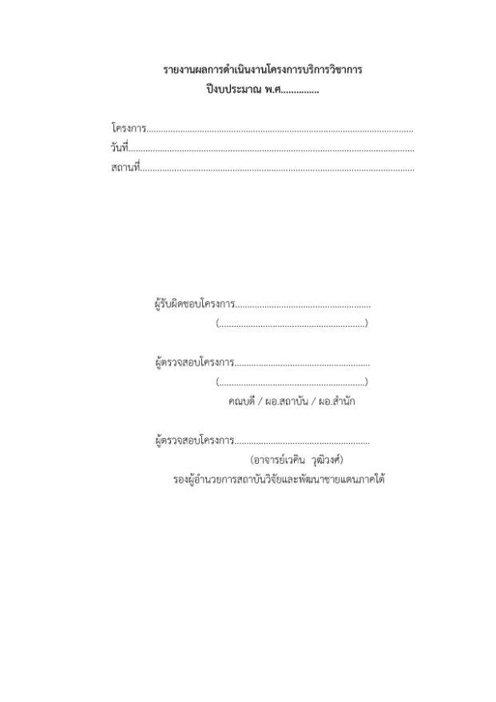
รูปแบบปกใน
พิมพ์ด้วยตัวอักษรหนา ขนาด 18

พิมพ์ด้วยตัวอักษรปกติ ขนาด 18

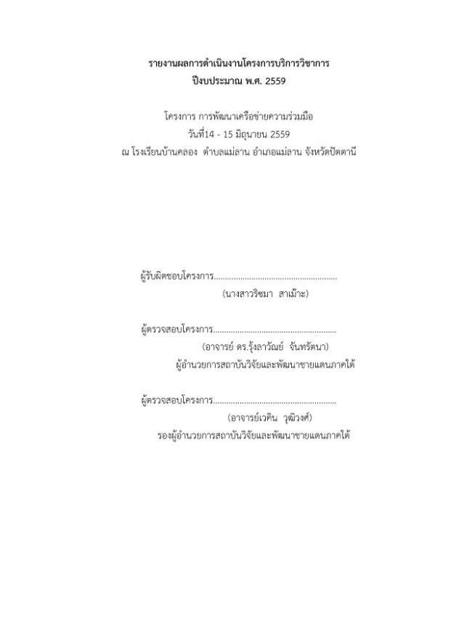
ตัวอย่างปกใน

1.3 บทสรุปผู้บริหาร ให้ระบุชื่อโครงการ งบประมาณ วัตถุประสงค์ ลักษณะโครงการ กลุ่มเป้าหมาย วันและสถานที่ดำเนินการ ผู้ให้ความอนุเคราะห์ (ถ้ามี) ผลการสำรวจความพึงพอใจ/กระบวนการ และปัญหาและข้อเสนอแนะ โดยมีความยาวไม่เกิน 1 หน้า

รูปแบบบทสรุปผู้บริหาร

บทสรุปผู้บริหาร

โครงการ .....................(ชื่อโครงการ)...................................................... ได้รับการอนุมัติให้ดำเนินโครงการ โดยใช้งบประมาณแผ่นดิน จำนวน ....................... บาท มีวัตถุประสงค์ เพื่อ .........................(วัตถุประสงค์)............................ มีลักษณะเป็น .....................................(ลักษณะ/รูปแบบโครงการ)........................................................ มีกลุ่มเป้าหมาย คือ .............................................................. จำนวน ................................. คน ดำเนินการในวัน ................(วันเดือนปีที่ดำเนินโครงการ)...................................................... ณ.............(สถานที่ดำเนินโครงการ).......................... โดยได้รับความอนุเคราะห์จาก .......... (ผู้ให้ความอนุเคราะห์ (ถ้ามี) )...................... เกิดเครือข่ายความร่วมมือทางวิชาการจำนวน ........... เครือข่าย และเกิดองค์ความรู้................(องค์ความรู้ที่ได้จากการดำเนินโครงการ).................... นอกจากนี้................ (ผลการสำรวจความพึงพอใจ/กระบวนการ, ปัญหาและข้อเสนอแนะ ).......................................................

คณะกรรมการดำเนินโครงการ
หมายเหตุ : สามารถปรับเนื้อหาให้เหมาะสมตามแต่ละโครงการได้
ตัวอย่างบทสรุปผู้บริหาร

บทสรุปผู้บริหาร

โครงการการพัฒนาเครือข่ายความร่วมมือเพื่อส่งเสริมคุณภาพชีวิต ตามแนวคิดเศรษฐกิจพอเพียง ได้รับการอนุมัติให้ดำเนินโครงการ โดยใช้งบประมาณแผ่นดิน จำนวน 100,000 บาท มีวัตถุประสงค์ เพื่อจัดกิจกรรมบริการวิชาการตามความต้องการของประชาชน มีลักษณะเป็นการสำรวจความต้องการรับบริการวิชาการจากกลุ่มเป้าหมายและนำผลการสำรวจมาจัดกิจกรรมตามความต้องการ มีกลุ่มเป้าหมาย คือ ครูและนักเรียนจากโรงเรียนวัดป่าสวย จำนวน 30. คน ดำเนินการในวันที่ 13 - 14 มิถุนายน 2559 ห้องอเนกประสงค์ โรงเรียนวัดป่าสวย ตำบลแม่ลาน อำเภอแม่ลาน จังหวัดปัตตานี โดยได้รับความอนุเคราะห์จากผู้อำนวยการโรงเรียนวัดป่าสวย เกิดเครือข่ายความร่วมมือทางวิชาการจำนวน 1 เครือข่าย และเกิดองค์ความรู้ในการจัดทำผลิตภัณฑ์ชุมชนที่ใช้เองในโรงเรียน สามารถพึ่งพาตนเองได้ และก่อให้เกิดรายได้ นอกจากนี้ ได้มีการประเมินความพึงพอใจของผู้เข้าร่วมโครงการได้ร้อยละ 85 และมีข้อเสนอแนะให้ปรับปรุงสถานที่การจัดกิจกรรม

คณะกรรมการดำเนินโครงการ
1.4 คำนำ
ตัวอย่างคำนำ
หัวข้อ พิมพ์ตัวอักษรหนา ขนาด 20
เนื้อหา พิมพ์ตัวอักษรปกติ
ขนาด 16
1.5 สารบัญ
ตัวอย่างสารบัญ
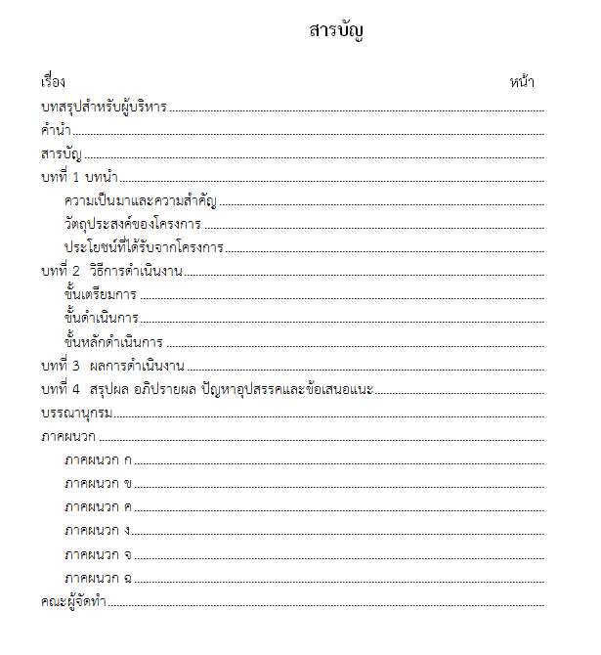
เนื้อหา พิมพ์ตัวอักษรปกติ ขนาด 16
หัวข้อ พิมพ์ตัวอักษรหนา ขนาด 16
หัวข้อ พิมพ์ตัวอักษรหนา ขนาด 20

2. ส่วนเนื้อหา
แบ่งเป็น 4 บท ประกอบด้วย
2.1 บทที่ 1 บทนำ
- ความเป็นมาและความสำคัญของการทำโครงการ
- วัตถุประสงค์ของโครงการ
- ประโยชน์ที่ได้รับจากโครงการ
2.2 บทที่ 2 วิธีการดำเนินงาน
เป็นวิธีการดำเนินงานโครงการและรายงานสรุปงบประมาณที่ใช้ อาจแยกเป็น 3 ขั้นตอน คือ ขั้นตอนการเตรียม ขั้นตอนระหว่างการดำเนินโครงการ และขั้นตอนหลังการดำเนินโครงการ ซึ่งแต่ละขั้นตอนแสดงให้เห็นวัตถุประสงค์ ประชากรหรือผู้ร่วมกระบวนการ เป้าหมาย สื่อที่ใช้ วิธีการดำเนินการ
2.3 บทที่ 3 ผลการดำเนินงาน
ผลการดำเนินงานของแต่ละขั้นตอน (ตอบตามวัตถุประสงค์) เช่น ผลการดำเนินงานในส่วนทีเป็นปริมาณ ควรกล่าวถึงร้อยละของผู้เข้ารับการอบรมที่มีความรู้ความเข้าใจเกี่ยวกับเรื่องที่ให้บริการวิชาการ ค่าเฉลี่ย ค่าเบี่ยงเบนมาตรฐานและการแปลผลความพึงพอใจของผู้รับบริการที่มีต่อการให้บริการวิชาการ ความสามารถหรือทักษะตามวัตถุประสงค์ที่กำหนดไว้ในการให้บริการวิชาการ เป็นต้น
2.4 บทที่ 4 สรุปผล อภิปรายผล ปัญหา และข้อเสนอแนะ
3. ส่วนท้าย
2.1 บรรณานุกรม (ถ้ามี) ต้องเป็นรูปแบบมาตรฐานเดียวกันตลอดทั้งเล่ม
2.2 ภาคผนวก
- ภาคผนวก ก ได้แก่ โครงการที่ได้รับการอนุมัติ หลักสูตรอบรม เอกสารประกอบ
- ภาคผนวก ข ได้แก่ แบบทดสอบความรู้ความเข้าใจ แบบประเมิน
- ภาคผนวก ค ได้แก่ บัญชีรายชื่อผู้ลงทะเบียนและผู้ได้รับเกียรติบัตร เช่นใบลงทะเบียน
- ภาคผนวก ง ได้แก่ เอกสารและแบบฟอร์มที่เกี่ยวข้องกับโครงการ
- ภาคผนวก จ ได้แก่ รูปภาพการจัดโครงการ
- ภาคผนวก ฉ ได้แก่ แผ่นซีดีบันทึกรายงานผลการดำเนินงาน
(ไฟล์ word และ pdf)

